1 карточка фин-игры
- Описать цель игры, тему, возрастные рамки
Цель игры заключается в наращивании стартового капитала до максимальной суммы к концу игровой сессии путем совершения успешных ставок на исход исторических экономических событий. Тематика игры сфокусирована на финансовых рынках и экономических кризисах, охватывающих период с XVII по XX век. Возрастные рамки целевой аудитории устанавливаются на уровне 14 лет и старше

- Опишите Вашу уникальную идею и концепцию игры (режиссура и сценарии, жанр и стилистика)
Уникальная идея игры представляет собой гибрид образовательной викторины и проекционной симуляции работы брокера. Ключевая концепция заключается в том, что игроки не просто угадывают ответ, а проводят оценку рисков и совершают ставки, аналогично трейдерам на бирже. Каждое событие оформлено как небольшая драма с завязкой, представленной на лицевой стороне карты, и развязкой в виде исторического исхода на обратной стороне. Режиссура и стилистика выполнены в формате образовательной карточной игры, стилизованной под «кабинет биржевого брокера», с использованием винтажных элементов: карт, графиков и газетных вырезок.

- Опишите игровой мир
Игровой мир погружает участников в контекст глобальной экономики, начиная с эпохи первых финансовых пузырей, таких как тюльпаномания, и заканчивая Великой депрессией и послевоенным экономическим бумом. Игроки принимают на себя роль инвесторов, которые путешествуют во времени и должны предугадывать поворотные точки исторического развития.

- Опишите персонажи
Персонажами в игре выступают сами игроки в роли анонимных финансистов-спекулянтов. Уникальные персонажи отсутствуют, что позволяет сохранить фокус на экономической составляющей игрового процесса.

- Опишите артефакты (составляющие элементы игры)
Артефакты игры включают в себя карты событий, которые являются двусторонними: на лицевой стороне представлено описание события с вариантами действий, а на обратной – исторический исход и QR-код, ведущий на статью с дополнительной информацией. Также в состав игры входят фишки разного номинала, выполняющие функцию игровой валюты, и игровое поле, представляющее собой простой трекер для записи ставок и текущего капитала каждого игрока, который может быть реализован в виде блокнота.

- Опишите механику игры - принцип ходов, события, результаты, уровни и принципы перехода
Механика игры построена на пошаговом принципе, где ход передается по кругу. Активный игрок тянет карту события и зачитывает его описание, после чего все участники делают тайные ставки на один из исходов. Затем карта переворачивается, объявляется реальный исторический исход, и игроки, угадавшие его, получают выигрыш по установленному коэффициенту, в то время как неугадавшие теряют свою ставку. Капитал игроков постоянно изменяется в процессе игры. Уровневая система отсутствует, однако сложность событий может варьироваться случайным образом. Игра завершается, когда все игроки, кроме одного, теряют свои деньги, или когда заканчиваются карты событий, побеждает игрок с наибольшим капиталом.

- Нарисуйте макет игрового поля, определите количество игроков
Количество игроков составляет от 2 до 6 человек. Макет игрового поля не требуется, поскольку записи о капитале могут вестись на стандартном листе бумаги
Пример карты:
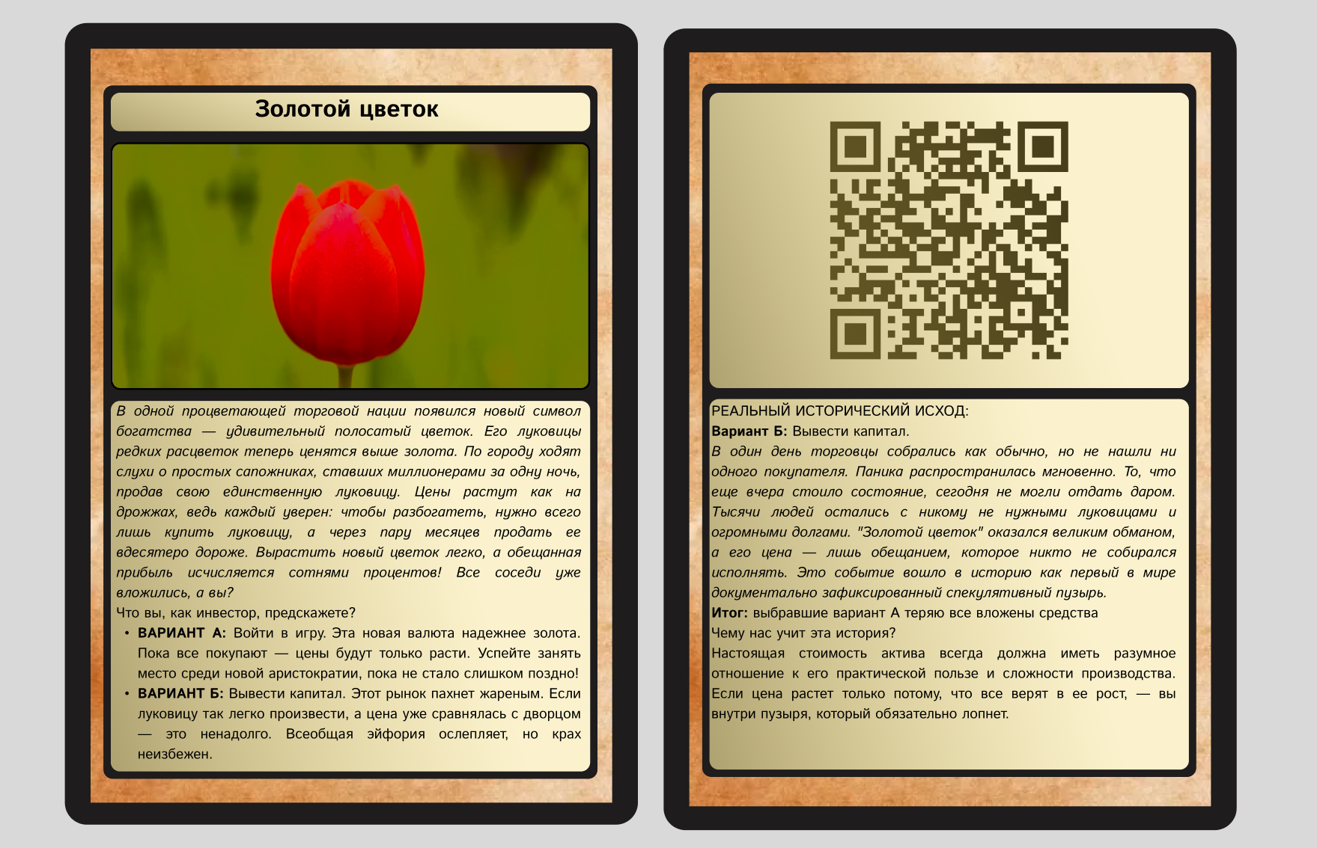

- Опишите механизм удержания внимания играющего
Механизм удержания внимания играющего основан на элементах неопределенности, поскольку игроки не могут быть уверены в исходе даже при кажущейся очевидности. Быстрые раунды и постоянное изменение капитала поддерживают динамику, а QR-коды стимулируют любопытство и желание проверить реальные исторические факты.

- Напишите какие знания и навыки из области финансовой грамотности получит играющий
В процессе игры играющий приобретает знания и навыки из области финансовой грамотности, включая понимание цикличности экономики, осознание ключевых исторических экономических событий и их последствий, базовое понимание принципов инвестирования и оценки рисков, а также развитие психологической устойчивости к риску и неопределенности.

2 карточка фин-игры
- Описать цель игры, тему, возрастные рамки
Цель игры заключается в даче максимального количества правильных ответов на вопросы по финансовой грамотности и опережении соперников по количеству набранных очков. Тематика игры охватывает ключевые аспекты финансовой грамотности: бюджет, кредиты, инвестиции, налоги и страхование. Возрастные рамки устанавливаются на уровне 12 лет и старше.

- Опишите Вашу уникальную идею и концепцию игры (режиссура и сценарии, жанр и стилистика)
Уникальная идея игры представляет собой карточную викторину с прогрессирующей сложностью, где игрок самостоятельно принимает решение о том, на сколько вопросов он может ответить, рискуя при этом уже заработанными очками. Каждая карта является мини-экзаменом по одной из тем финансовой грамотности. Концепция выполнена в формате образовательной викторины в современном стиле, аналогичной мобильным приложениям-квизам, но с использованием физических карт.

- Опишите игровой мир
Игровой мир моделирует современную реальность, в которой каждый человек сталкивается с необходимостью принятия финансовых решений. Игроки выступают в роли людей, стремящихся повысить уровень своей финансовой культуры.

- Опишите персонажи
Персонажами являются сами игроки в роли студентов на курсе финансовой грамотности. Уникальные персонажи отсутствуют.

- Опишите артефакты (составляющие элементы игры)
Артефакты игры включают двусторонние карты вопросов: на лицевой стороне расположены 5 вопросов, отсортированных по возрастанию сложности со стоимостью от 1 до 5 очков, а на обратной стороне приведены ответы. Также используются жетоны очков или ведется запись на бумаге, и таймер в виде песочных часов на 1-2 минуты.

- Опишите механику игры - принцип ходов, события, результаты, уровни и принципы перехода
Механика игры заключается в том, что игрок тянет карту и зачитывает вопросы по порядку, имея возможность остановиться в любой момент и сохранить накопленные за верные ответы очки. В случае неверного ответа игрок теряет все очки, заработанные на данной карте, а если он не укладывается во время, ход переходит следующему игроку, и очки сгорают. Игра продолжается до достижения определенного лимита очков или исчерпания карт. Уровни сложности встроены в каждую карту через вопросы с 1 по 5, что позволяет игроку самостоятельно выбирать уровень риска.

- Нарисуйте макет игрового поля, определите количество игроков
Количество игроков составляет от 2 до 5 человек. Макет игрового поля не требуется, так как карты тянутся из центральной колоды.
Пример карточки
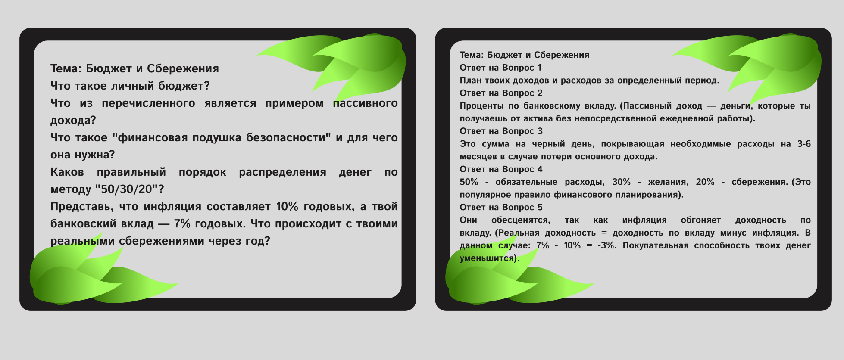

- Опишите механизм удержания внимания играющего
Механизм удержания внимания играющего основан на вовлечении через простые начальные вопросы, которые доступны всем участникам, и сложных вопросах, бросающих вызов их знаниям. Напряженность создается за счет необходимости принятия решения о том, стоит ли рисковать уже заработанными очками. Прямое сравнение уровня знаний среди игроков также способствует поддержанию интереса.

- Напишите какие знания и навыки из области финансовой грамотности получит играющий
В процессе игры играющий усваивает ключевые финансовые термины и понятия, получает понимание основ составления личного бюджета, знания о типах кредитов, инвестиционных инструментах и системе налогообложения, а также осознает важность страхования и формирования финансовой подушки безопасности.

3 карточка фин-игры
- Описать цель игры, тему, возрастные рамки
Цель игры заключается в накоплении наибольшего капитала к моменту выхода на пенсию, который символизируется финишной клеткой, путем принятия взвешенных финансовых решений на протяжении жизни. Тематика игры сфокусирована на финансовом планировании жизни, включая образование, карьеру, инвестиции и непредвиденные события. Возрастные рамки устанавливаются на уровне 16 лет и старше.

- Опишите Вашу уникальную идею и концепцию игры (режиссура и сценарии, жанр и стилистика)
Уникальная идея игры представляет собой глубокую стратегическую песочницу – симулятор жизни с акцентом на финансовые решения, где игрок контролирует не только случайные события, но и темп своей жизни через скорость движения. Игра повествует историю жизни каждого игрока, от подросткового возраста до пенсионного, через призму финансовых взлетов и падений. Концепция выполнена в жанре стратегической настольной игры в стилистике экономического симулятора с элементами графиков, документов и деловых журналов.

- Опишите игровой мир
Игровой мир представляет собой условную реальность, аналогичную современной, с ее экономическими реалиями. Игровое поле символизирует путь жизни от 20 до 65 лет, разбитый на кварталы, соответствующие годам.

- Опишите персонажи
Персонажи определяются в начале игры через карту предыстории, которая задает стартовые условия для каждого игрока.

- Опишите артефакты (составляющие элементы игры)
Артефакты игры включают игровое поле в виде пути из 182 клеток, что условно соответствует 45 годам по 4 квартала, карты инвестиционных событий, разделенные на 4 колоды по сложности, где на каждой карте представлено событие и два варианта действий (консервативный и агрессивный) с идентификатором для сверки с таблицей исходов, карты жизненных событий, которые тянутся раз в 4 хода, таблицу исходов в виде буклета, где по идентификатору события и выбранному действию определяется финансовый результат, а также фишки игроков, игровую валюту и блокноты для учета капитала.

- Опишите механику игры - принцип ходов, события, результаты, уровни и принципы перехода
Механика игры построена на поочередных ходах игроков. В свой ход игрок выбирает, на сколько клеток от 1 до 4 двигаться, что является ключевым стратегическим решением, определяющим баланс между количеством событий и скоростью достижения финиша. Затем он тянет карту из колоды, соответствующей числу ходов, читает событие и выбирает вариант действия, после чего по таблице исходов определяется изменение капитала. Каждые 4 ячейки, символизирующие прохождение года, игрок тянет карту жизненного события, которое мгновенно изменяет капитал. События делятся на инвестиционные, такие как рыночные колебания или покупка недвижимости, и жизненные, такие как брак или болезнь. Результатом является постоянное изменение капитала, а побеждает игрок с наибольшей суммой на момент достижения финишной клетки. Уровневая система отсутствует, предполагается, что все события равновероятны для любого возраста.

- Нарисуйте макет игрового поля, определите количество игроков
Количество игроков составляет от 3 до 5 человек.
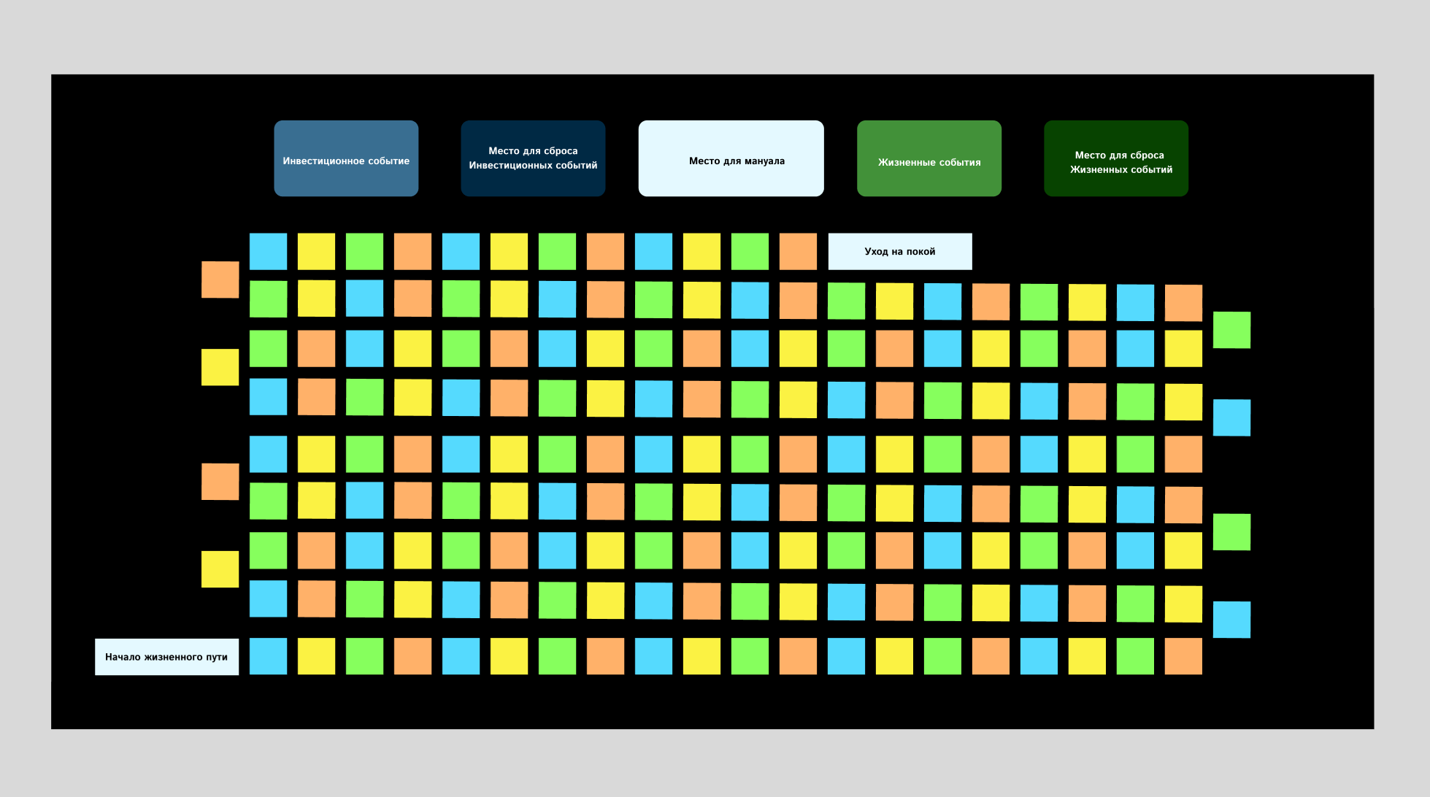

- Опишите механизм удержания внимания играющего
Механизм удержания внимания играющего основан на глубоком стратегическом планировании, где игрок влияет на свою судьбу через выбор карт и скорость движения, эмоциональной привязанности, создаваемой картой предыстории и жизненными событиями, долгосрочном целеполагании, требующем выстраивания стратегии на всю жизнь, и взаимодействии с другими игроками, которое вызывает дискуссии через сравнение решений.

- Напишите какие знания и навыки из области финансовой грамотности получит играющий
В процессе игры играющий приобретает знания и навыки из области финансовой грамотности, включая долгосрочное финансовое планирование, умение выбирать между риском и доходностью, понимание важности диверсификации, осознание влияния жизненных событий на финансовое состояние, а также базовые навыки учета личных финансов и управления капиталом на длинной дистанции.

